Смотр-дефиле «Карнавальный костюм своими руками» пройдет в поселении Московский
01.12.2016
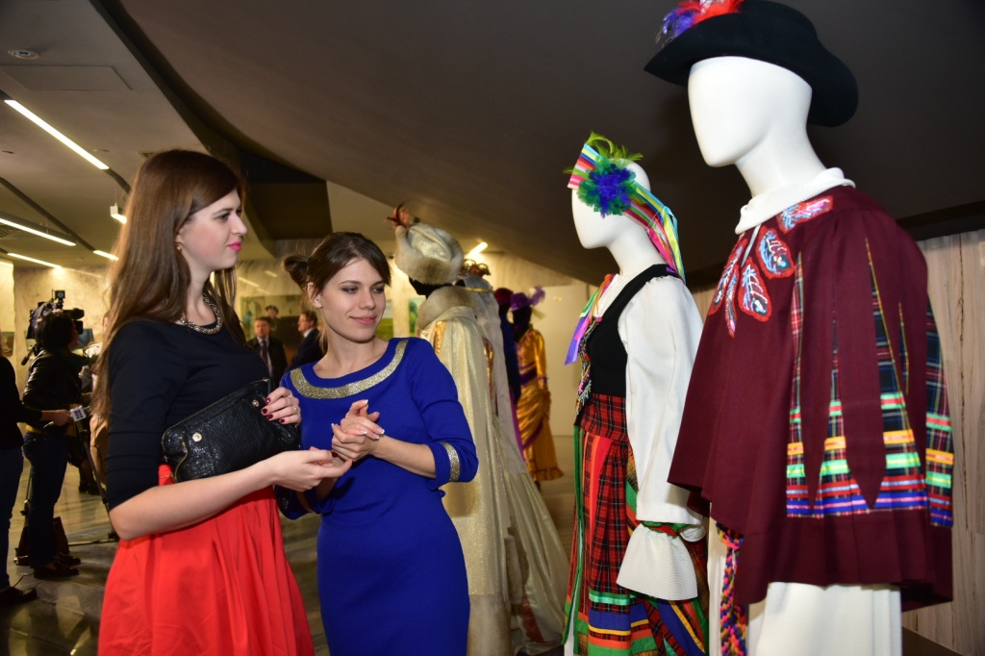

Смотр-дефиле «Карнавальный костюм своими руками» пройдет в поселении Московский. Фото архивное
Творческое мероприятие смотр-дефиле «Карнавальный костюм своими руками» пройдет 17 декабря в стенах дошкольного отделения №7 школы №2065 поселения Московский. Участниками модного показа могут стать дошкольники и их родители, а также сотрудники учреждения.
Главная цель дефиле – приобщение родителей к жизни детского сада и к совместной творческой деятельности с детьми. Мероприятие пройдет по инициативе педагогов дошкольных отделений №7 и №8.
- Обязательное условие смотра – это создание костюма своими руками. Модели, отшитые промышленным способом, к участию не допускаются. Оценка карнавальных костюмов пройдет в трех номинациях: «Детский карнавальный костюм», «Карнавальный костюм для взрослых» и «Семейная коллекция карнавальных костюмов», - уточнили в администрации школы.
Конкурс пройдет в два этапа. Первый – подготовительный – стартовал 28 ноября и продлится до 16 декабря. Он включает в себя подачу заявок и отбор конкурсантов. На втором – основном – непосредственно проведут дефиле.

Адрес страницы: http://tinao.mos.ru/presscenter/news/detail/4335057.html
Префектура Троицкого и Новомосковского административных округов города Москвы

